EMEI OLINDA MARIA DE JESUS SOUZA
TURMA: MATERNAL PROFESSORA: MARTA
EDUCADORES: ALESSANDRA-MARCELO-MÁRCIA-SILVIA
PERÍODO: 19 A 30/07/21
TEMA: MEIO AMBIENTE E ALIMENTAÇÃO SAUDÁVEL

OLÁ PESSOAL! NESSA QUINZENA VAMOS FALAR DE MEIO AMBIENTE E ALIMENTAÇÃO, TEMAS MUITO IMPORTANTES PRA TERMOS UMA VIDA EQUILIBRADA.
PRA COMEÇAR NOSSO ENCONTRO VOU FAZER UMA CHAMADINHA. PRESTE ATENÇÃO!
https://www.youtube.com/watch?v=hfSTPJ-tN_o

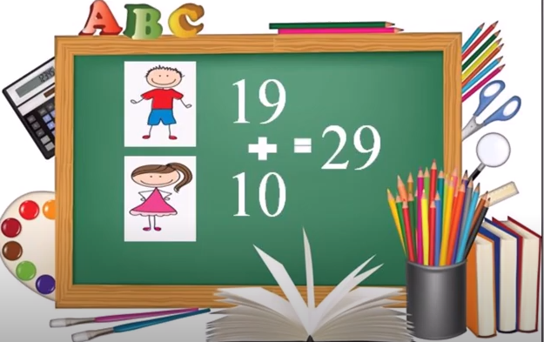

ATIVIDADE 1- VAMOS APRENDER O ALFABETO?
- O ADULTO ESCREVE AS LETRAS NUMA FOLHA;
- ENSINA O NOME DE CADA LETRA PRA CRIANÇA;
- A CRIANÇA REPETE O NOME DAS LETRAS;
- COM AUXÍLIO DO CRACHÁ CIRCULA AS LETRAS DO SEU NOME;
- QUANTAS CRIANÇAS TEM A MESMA LETRA INICIAL QUE VOCÊ?
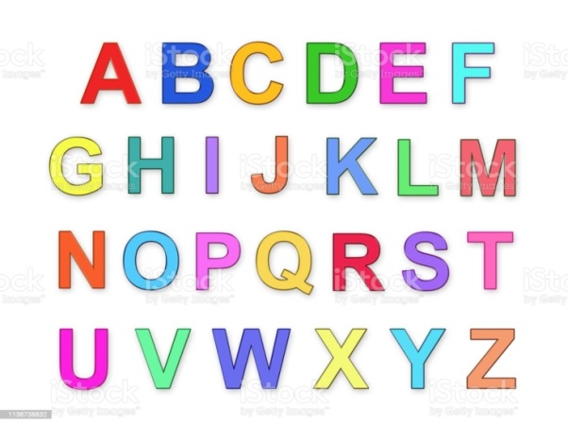
FONTE: https://www.istockphoto.com/br

A ÁGUA É UM DOS ELEMENTOS MAIS IMPORTANTES PRA VIDA NO NOSSO PLANETA. ALÉM DE BEBER, USAMOS PRA PREPARAR ALIMENTOS, HIGIENE E PRODUÇÃO DA ELETRICIDADE. ATÉ ALGUNS ALIMENTOS QUE CONSUMIMOS SÃO PLANTADOS NA ÁGUA, CHAMADOS HIDROPÔNICOS. POR EXEMPLO VERDURAS COMO ALFACE, RÚCULA E AGRIÃO. FRUTAS COMO TOMATE E MELANCIA E LEGUMES COMO RABANETE, CENOURA E BETERRABA. POR ISUA IMPORTÂNCIA TEMOS QUE CUIDAR DA ÁGUA, EVITANDO DESPERDÍCIO E SUJAR OS RIOS, LAGOS E MARES. VAMOS CONHECER UM POUCO MAIS DA IMPORTÂNCIA DELA NESSA LINDA HISTÓRIA:
https://www.youtube.com/watch?v=Y3oSTsRlnlE&t=124s

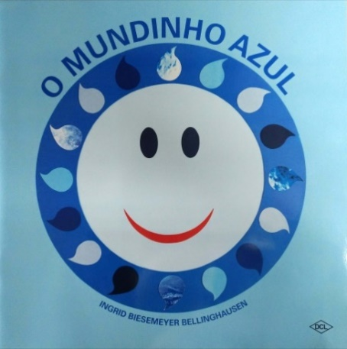

ATIVIDADE 2- VAMOS BRINCAR DE LIMPAR O RIO?
- NUMA VASILHA COLOQUE ÁGUA;
- COLOQUE VÁRIAS TAMPINHAS DENTRO;
- RETIRE AS TAMPINHAS USANDO DOIS PALITOS (SE NÃO TIVER USE DOIS LÁPIS)
- CONTE QUANTAS TAMPINHAS VOCÊ CONSEGUIU TIRAR DO RIO.
(DEPOIS DA ATIVIDADE REUTILIZE A ÁGUA PRA EVITAR DESPERDÍCIO)
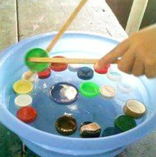

ATIVIDADE 3- O TRIGO É UM IMPORTANTE ALIMENTO PRODUZIDO NA TERRA. NOS CUIDADOS COM A TERRA DEVEMOS ENCAMINHAR O LIXO PARA LUGARES PRÓPRIOS COMO OS ATERROS SANITÁRIOS OU PARA A RECICLAGEM .
- O BOLINHO É FEITO COM O TRIGO E ALÉM DE GOSTOSO TEM UMA HISTÓRIA DIVERTIDA.
-O ADULTO PODE LER PARA A CRIANÇA FAZENDO VOZES DIFERENTES, ELA VAI ADORAR.


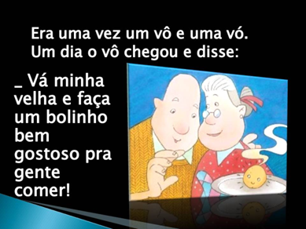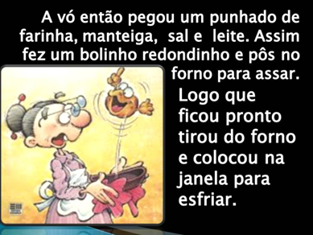

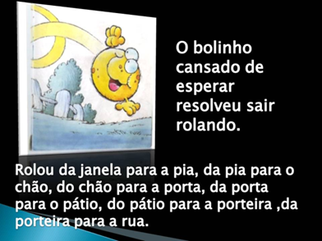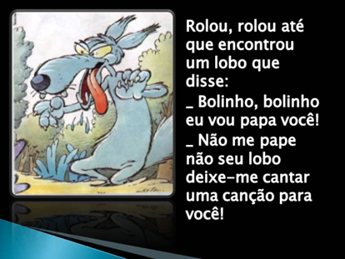

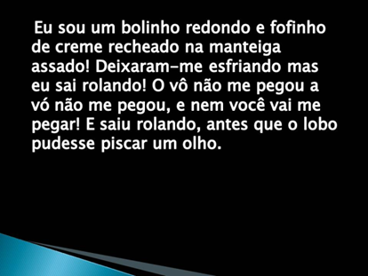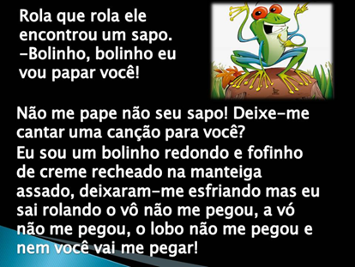

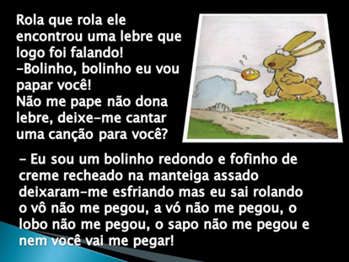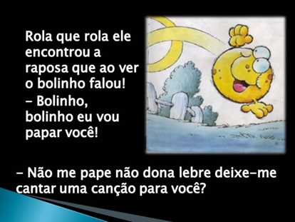

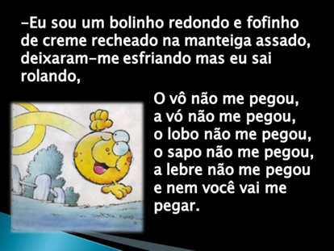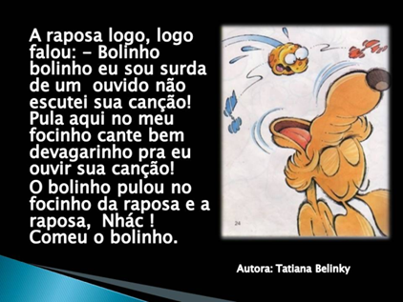
CRÉDITOS: ESCOLA DE EDUCAÇÃO INFANTIL PADRE PEDRO LEONARDI

ATIVIDADE 4- CUIDAR DO PLANETA É TAMBÉM APROVEITAR OS RECURSOS SEM DESPERDÍCIO. NA ALIMENTAÇÃO PODEMOS USAR TODAS AS PARTES, INCLUSIVE AS CASCAS. COM AJUDA DAS CRIANÇAS QUE TAL PREPARA UM DELICIOSO BOLINHO?

BOLINHO DE CASCA DE BANANA
INGREDIENTES
• 2 XÍCARAS DE CASCA DE BANANA BEM PICADINHA
• 1 OVO INTEIRO
• 1 XÍCARA DE LEITE
• 1 COLHER DE (SOBREMESA) DE SAL
• 2 XÍCARAS DE FARINHA DE TRIGO (APROXIMADAMENTE)
• 1 COLHER DE (SOPA) DE FERMENTO EM PÓ
• ÓLEO PARA FRITAR
MODO DE PREPARO
COLOCAR EM UMA TIGELA OS INGREDIENTES PELA ORDEM, ATÉ
FORMAR UMA MASSA MOLE. LEVAR AO FOGO O ÓLEO PARA AQUECER
E DEPOIS IR FAZENDO OS BOLINHOS COM O AUXÍLIO DE UMA
COLHER. DEIXAR FRITAR DOS DOIS LADOS, RETIRAR DO ÓLEO E COLOCAR SOBRE UM PAPEL ABSORVENTE. SERVIR QUENTE.

-SUA FAMÍLIA TEM UMA RECEITA COM REAPROVEITAMENTO? MANDE PARA O NOSSO PAINEL, PRA PARTILHARMOS BOAS IDÉIAS DE SAÚDE E ECONOMIA.

VAMOS TOCAR E CANTAR USANDO OBJETOS O QUE TEMOS EM CASA?

https://www.youtube.com/watch?v=sgFUY1a66aQ

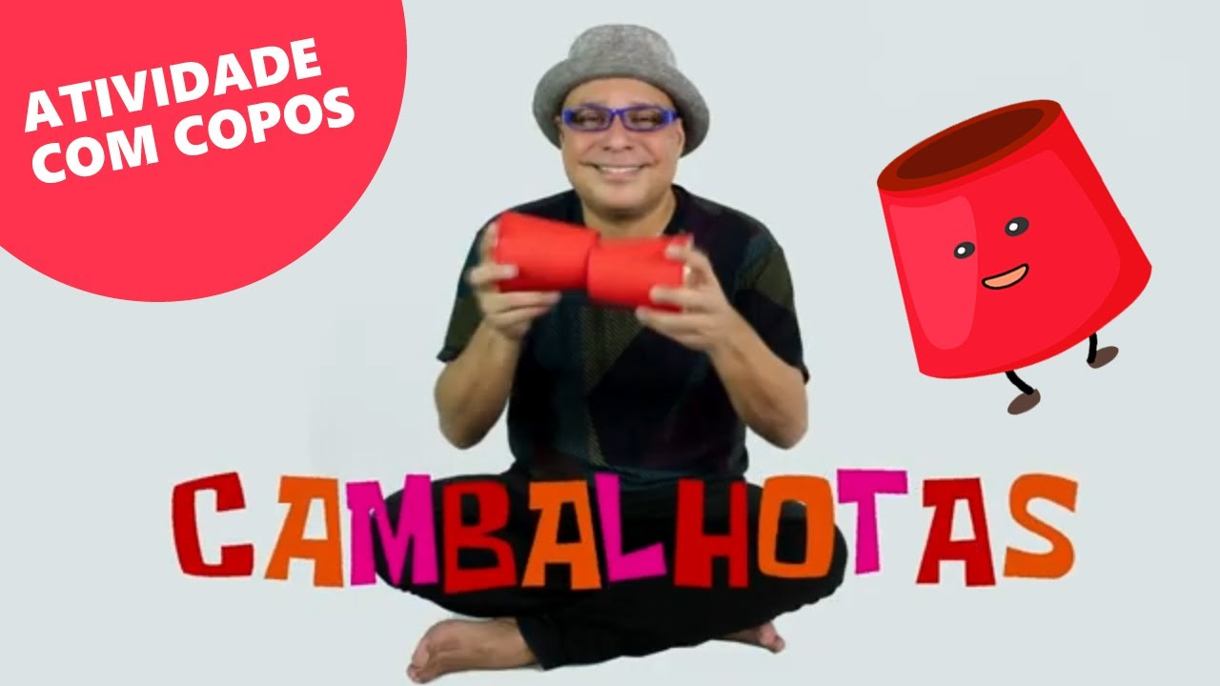

ATIVIDADE 5- DEPOIS DE ASSISTIR O VÍDEO CHAME SUA FAMÍLIA E VAMOS TOCAR:
- PEGUE DOIS COPOS OU PARTES DE GARRAFA PET E ACOMPANHE ESSA CANÇÃO QUE NOS ENSINA A CONTAR ATÉ CINCO.

A NATUREZA TEM CORES INCRIVEIS. VAMOS CONHECER ALGUMAS NESSA LINDA CANÇÃO:

https://www.youtube.com/watch?v=IG1ZU56tsdo

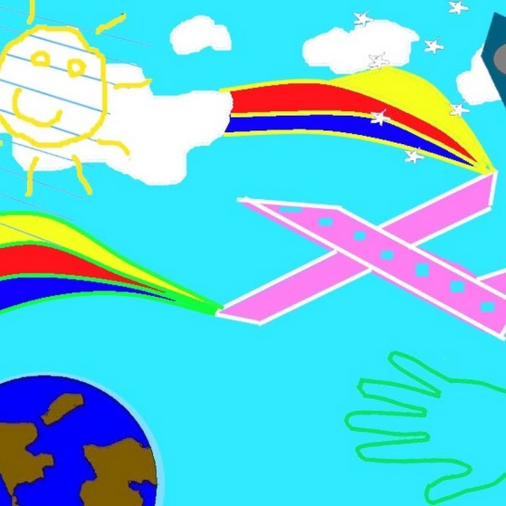

ATIVIDADE 6- A NATUREZA É BELA E NOS INSPIRA, MAS PODE TAMBÉM FORNECER MATERIAL PARA USARMOS NA PINTURA. VAMOS VER?
PRA FAZER O PINCEL:
-UM GRAVETO GROSSO (MELHOR PRA SEGURAR);
-FOLHAS DIVERSAS DE TAMANHO PARECIDO;
-BARBANTE PARA AMARRAR.

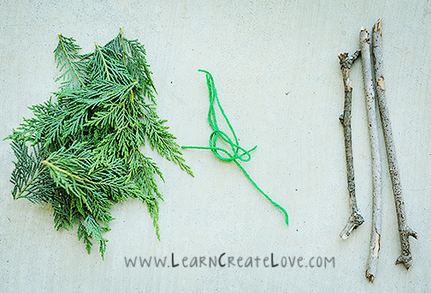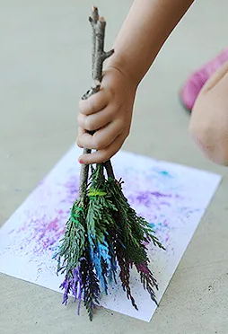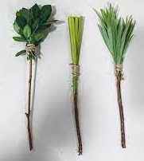
CRÉDITOS: http://learncreatelove.com/

TINTAS NATURAIS:
MARROM:
2 COLHERES PÓ DE CAFÉ
100 ML DE ÁGUA
100 ML. DE COLA
MIRTURE O CAFÉ COM A ÁGUA, COE E DEPOIS ACRESCENTE COLA AOS POUCOS ATÉ A TEXTURA DESEJADA.

VERMELHO:
2 COLHERES DE COLORAU
100 ML DE ÁGUA
100 ML DE COLA BRANCA
MISTURE A ÁGUA E A COLA E DEPOIS O COLORAU ATÉ A COR DESEJADA.

AMARELO:
ÁGUA
COLA
AÇAFRÃO

ROSA:
ÁGUA DE BETERRABA
COLA;
UM POUCO DE FARINHA DE TRIGO PRA CONSISTENCIA DE MINGAU

VERDE:
BATER FOLHAS DIVERSAS NO LIQUIDIFICADOR COM UM POUCO DE ÁGUA. COE. MISTURE COLA.

AGORA É SÓ USAR A CRIATIVIDADE PRA CRIAR LINDAS PINTURAS.

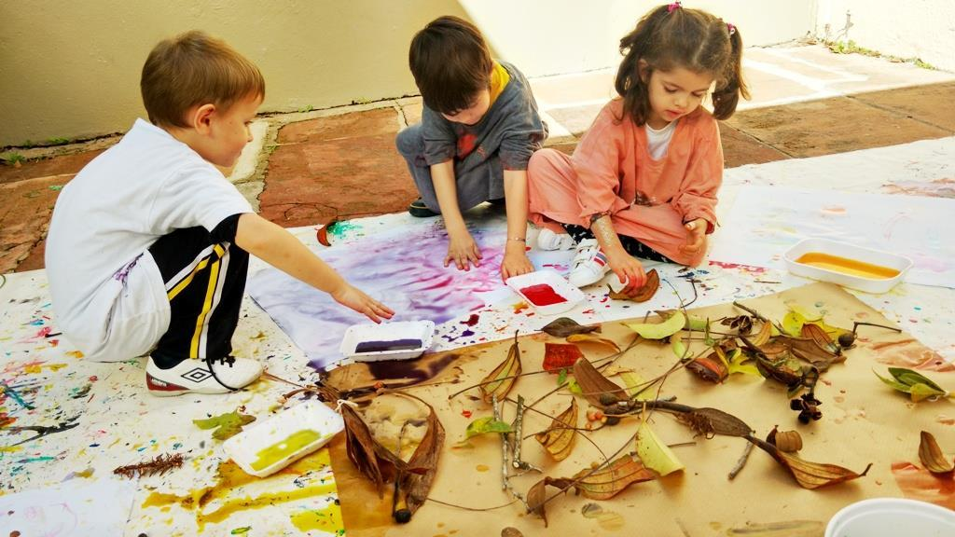

NO DIA 26 DE JULHO COMEMORAMOS O DIA DOS AVÓS. EM HOMENAGEM À ESSAS PESSOAS TÃO QUERIDAS VAMOS ABRAÇÁ-LAS E CANTAR:
https://www.youtube.com/watch?v=Mo4t1L3zrfw

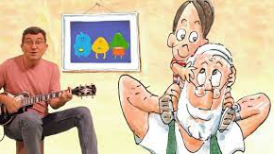

ATIVIDADE 7- PERGUNTE AOS SEUS AVÓS QUE BRINCADEIRAS ELES GOSTAVAM NA INFÂNCIA. PEÇA PRA TE ENSINAR E NOS MANDE FOTOS OU VÍDEOS. BOA DIVERSÃO E PARABÉNS A TODOS OS AVÓS!



NÃO ESQUEÇAM DE MANDAR SUAS FOTOS E VÍDEOS.
UM BEIJO DA EQUIPE DO MATERNAL
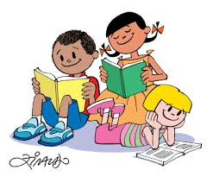
REFERÊNCIAS:
CHAMADA. In EMEI Olinda Maria de Jesus Souza (2m59s) 12 Jul..2021. Disponivel em
https://www.youtube.com/watch?v=hfSTPJ-tN_o . Acesso em 12 Jul. 2021 às 15h17m
AZUL, mundinho, o. In Tia Sandra Teodoro (4m08s) 20Mar.2021. Disponivel em https://www.youtube.com/watch?v=Y3oSTsRlnlE&t=124s . Acesso em 12 Jul.2021 às 17h36m.
CHUVA, Pingo de . In Pedagogia On-Line (3m52s) 19 Mar.2021 .Disponivel em https://www.youtube.com/watch?v=-ai-Y8uxoLQ . Acesso em 12 Jul. 2021 às 17h40m.
CHUVINHA, cai. In Amanda Corti (1m43s) 25 Mai.2020. Disponivel em https://www.youtube.com/watch?v=7KG6wG39WgA .Acesso em 12 Jul. 2021 às 17h51m.
AQUARELA,Toquinho. In José Pego (4m11s) . Disponivel em https://www.youtube.com/watch?v=IG1ZU56tsdo . Acesso em 13 Jul. 2021 às 11h26m.
BOLINHO, caso do ,O. In Escola de Educação Infantil Padre Pedro Leonardi 30 Mar.2020. Disponivel em https://www.facebook.com/Escola-de-Educa%C3%A7%C3%A3o-Infantil-Padre-Pedro-Leonardi-972524976286307/ Acesso em 13 Jul. 2021 às 12h05m.
CAMBALHOTAS. In Marcelo Serralva (2m52s) 24 Abr. 2021. Disponivel em https://www.youtube.com/watch?v=sgFUY1a66aQ . Acesso em 13 Jul.2021 às 18h05m.
BANANA, bolinho de casca de. In Mesabrasilsescsp.org.br (2003). Disponível em https://mesabrasil.sescsp.org.br/media/1016/receitas_n2.pdf .Acesso em 14 Jul. 2021 às 15h30m.
AVÔ, avó. In ZIS é o Canal (3m35s) 11 Abr.2018. Disponivel em https://www.youtube.com/watch?v=Mo4t1L3zrfw . Acesso em 15 Jul. 2021 às 11h26m.

